Муниципальное казенное общеобразовательное учреждение

Ташантинская основная общеобразовательная школа

Выполнила ученица 8 класса

Пушкунова Милана Александровна

с. Ташанта

2020 г

Тема: Серьги из сутажной ленты

Цель: Развитие современных направлений декоративно-прикладного творчества.

Задачи: - сохранить национальные культурные особенности;

* Способствовать повышению художественного уровня декоративных изделий и мастерства их исполнения;
* приобрести навыки исследовательской работы Актуальность: Возрождение, сохранение и развитие прикладного творчества

**Последовательность выполнения проекта**

**I.Обоснование возникшей проблемы**

В школе на уроке технологии мне всегда хотелось научиться любым декоративным творчеством. Долго думала. В интернете посмотрела изделии из сутажных лент.

Используются сутажная вышивка на одежде как элемент отделки на платьях, самых модных куртаках и других изделиях. Я же хотела придумать свое. И решила маме сделать из сутажных лент, серьгу,на праздник «Чага-Байрам» с алтайским акцентом, т.е. решила применить место бусин – ракушку.

**II.Выбрать модель. Описать её внешний вид**

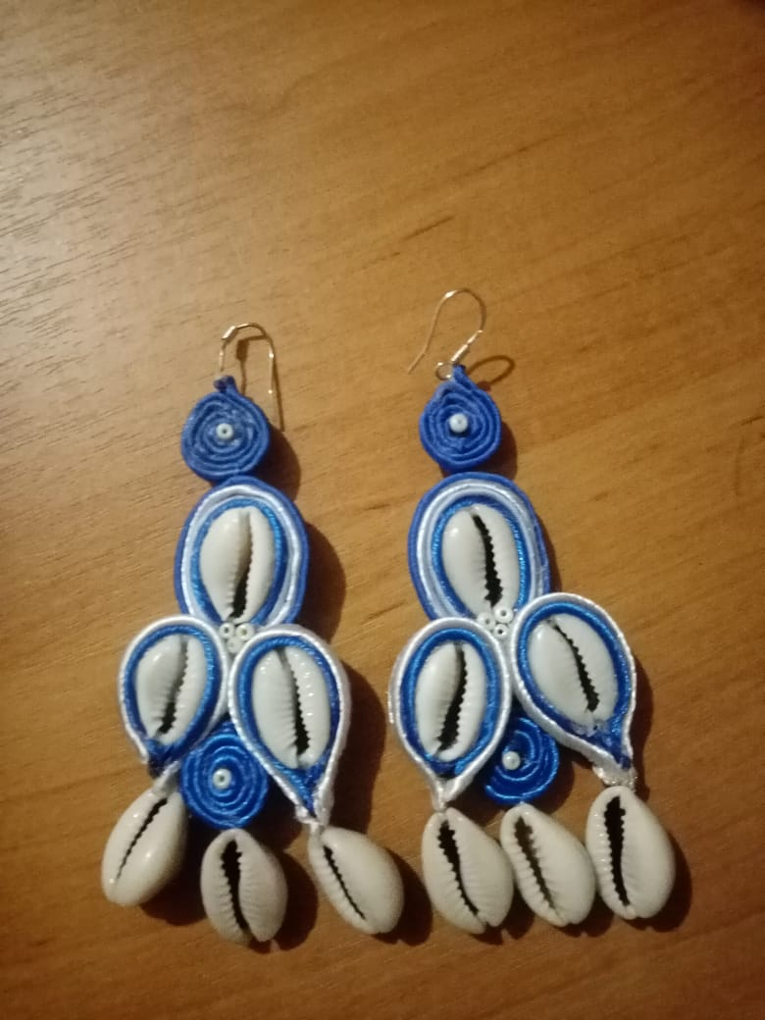

Прежде всего я села за стол, взяла карандаш, тетрадь нарисовала модель.

Внешний вид: Сутажную ленту выбрала синего цвета потому ,что мамина чегедек, синего цвета. Будут у меня три капельки , и внизу серьги пришью три ракушки

**III. Определить необходимые инструменты, приспособления и оборудование.**

Нам понадобится:

1.Сутаж 4 –х цветная (синий, белый, голубой, темно-синий) по 60-65 см на каждую серьги.

2. Ракушки по - 6 штук на каждую серьги

3. бисер белого цвета

4. Швензы- 2 шт.

5 Иголка для бисера

6 клей момент прозрачный

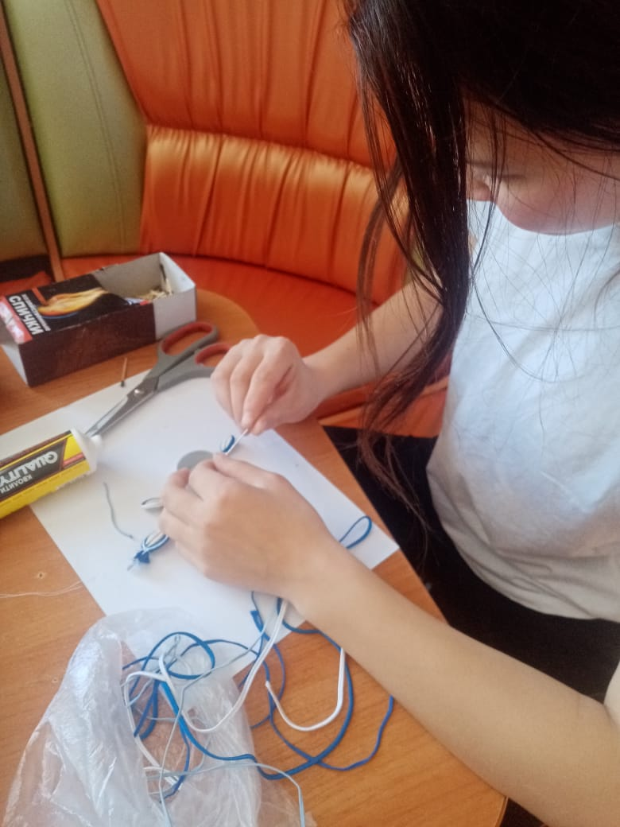

**IV. Составить технологическую последовательность изготовления изделия и изготовить его.**

1. Сутаж обводим через ракушку. Первый слой синего цвета , второй голубой , третий слой белого и последний слой синий. Слои соединяем между собой ниткой . таких ракушек у нас получается - 6 штук.

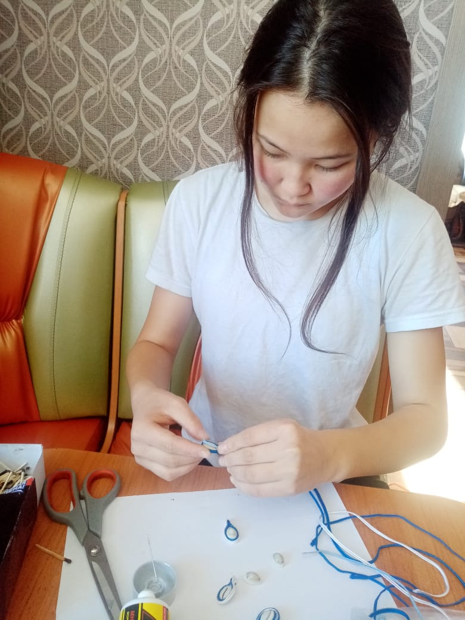

1. Затем мы соединяем три ракушки между собой.
2. Даже делая аккуратно , у нас все равно может получиться зацепка.

Но это не страшно. Мы берем зажигалку и немного подпаливаем нашу зацепку, потом мы все это закроем другими лентами..

1. Внизу можно пришить ракушки. Я их сделала три.
2. Бисера белого цвета пришиваем серединке синего круга.
3. Одеваем швензу.

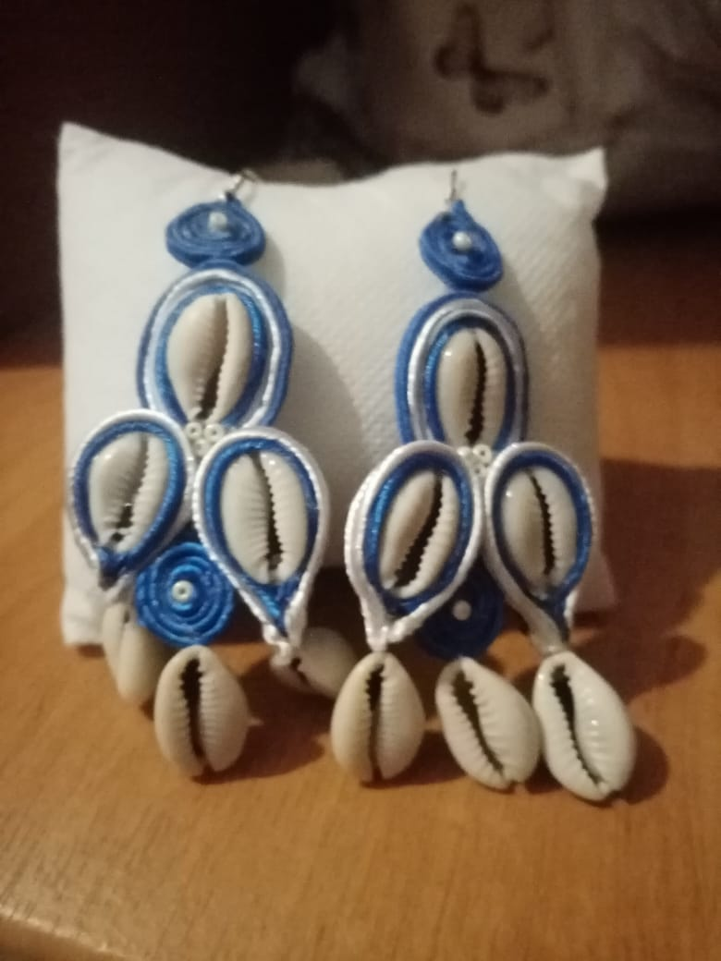

**V Оценить проделанную работу**

Я считаю, что проект удался. Мне и родителям очень понравился. Я сама очень довольна, что научилась к такому ремеслу. А самое главное себестоимость не высокая.

